Цель создания мини – музея в рамках патриотического воспитания:
Приобщение детей к истокам отечественной народной культуры, формирование духовных и нравственных качеств у подрастающего поколения.
Задачи:
- знакомить детей с элементами материальной культуры, включающей в себя знакомство с поселениями, жилищем, предметами быта, орудиями труда, одеждой, национальными блюдами;
- прививать интерес к духовной культуре разных народов через обычаи, обряды, праздники, народное творчество, искусство;
- формировать общечеловеческие нравственные качества, правила общения между людьми внутри этноса и вне его;

Правило первое. К посещению музея необходимо серьёзно, целенаправленно готовиться, а потом закрепить полученные знания и впечатления. Ребёнок не подготовлен к восприятию сложного символического языка музея. Задача педагога состоит в том, чтобы помочь маленькому человечку в этой непростой и очень важной познавательной деятельности.
Правило второе. Необходимо четко осознавать конечную задачу своей деятельности – формирование творческой личности, способной заинтересованно воспринимать культурное наследие и сознавать свою ответственность не только за его сохранение, но и за приумножение и передачу этого наследия другим поколениям.

Принципы создания мини-музея:
Принцип интеграции
Принцип деятельности и интерактивности
Принцип научности
Принцип гуманизации и партнерства
Принцип культуросообразности
Принцип динамичности и вариативности
Принцип разнообразия
Принцип регионального компонента

Экскурсионная работа с детьми решает следующие основные задачи:
- выявление творческих способностей детей;
- расширение представлений о содержании музейной культуры;
- развитие начальных навыков восприятия музейного языка;
- создание условий для творческого общения и сотрудничества.
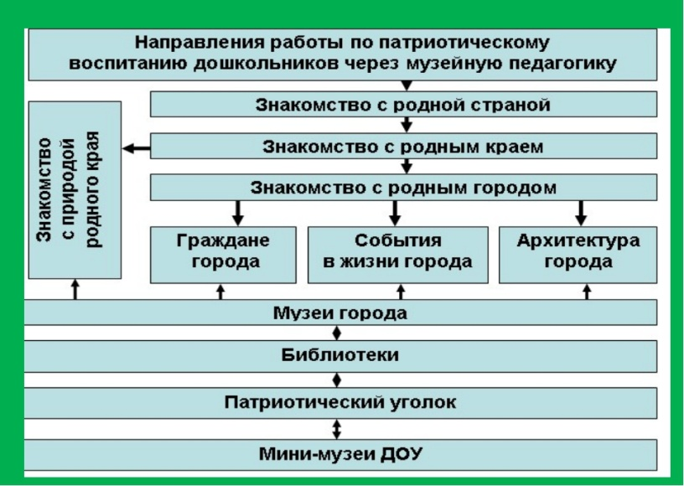

Уголок русской культуры
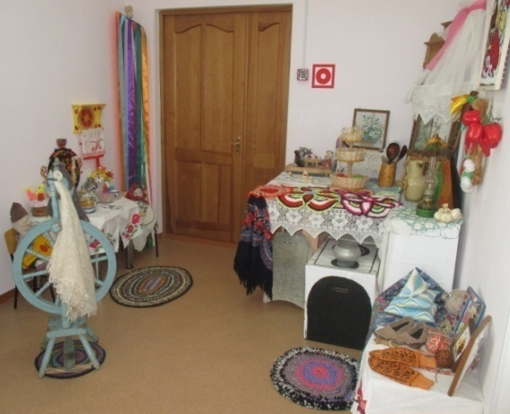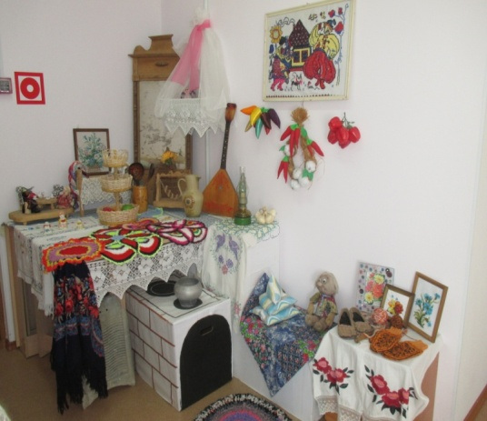
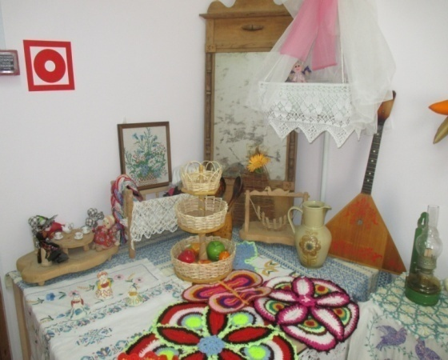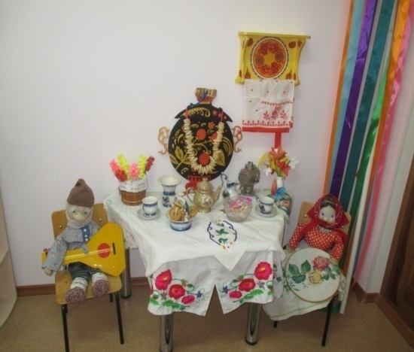
Уголок казахской культуры
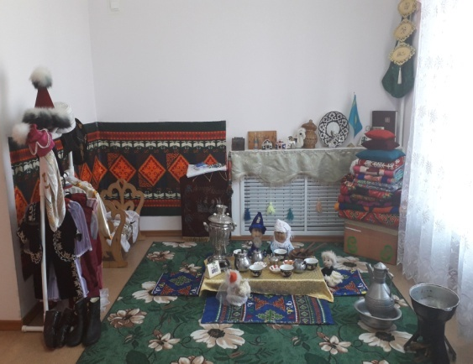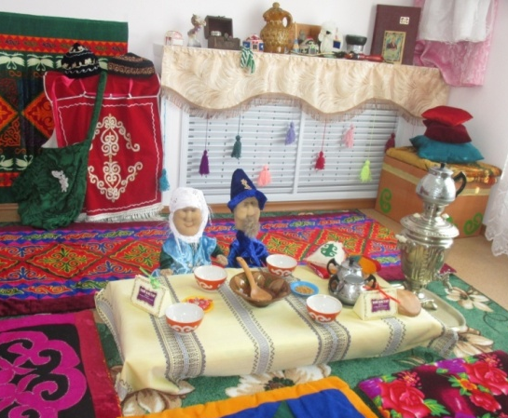
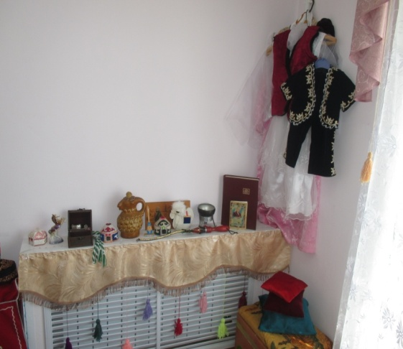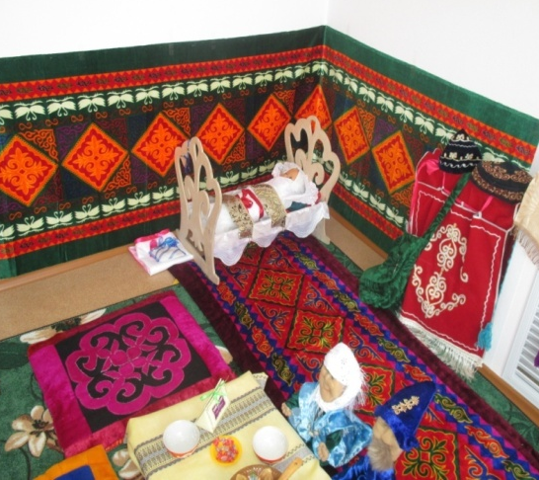

Макеты русского и казахского жилищ Куклы в национальных
костюмах
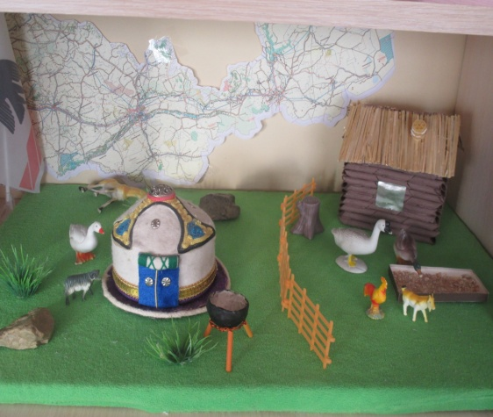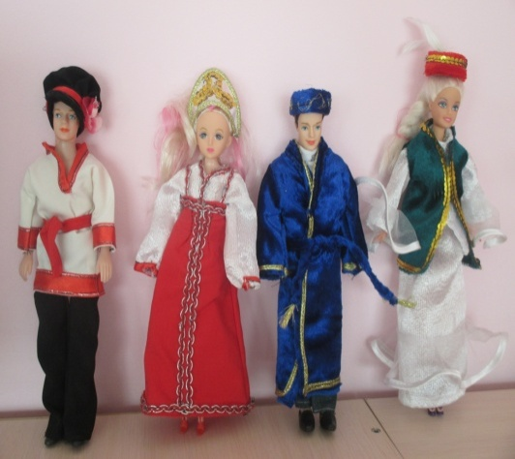
Управление образования администрации г. Орска
Научно-методический центр управления образования администрации г. Орска
Августовское совещание
ТЕМА: «Трансформация системы воспитания:
стратегии, риски и возможности»
Тема доклада:
«Формирование у детей первичных представлений о культурных традициях, о многообразии культур народов, населяющих нашу страну средствами мини-музея»
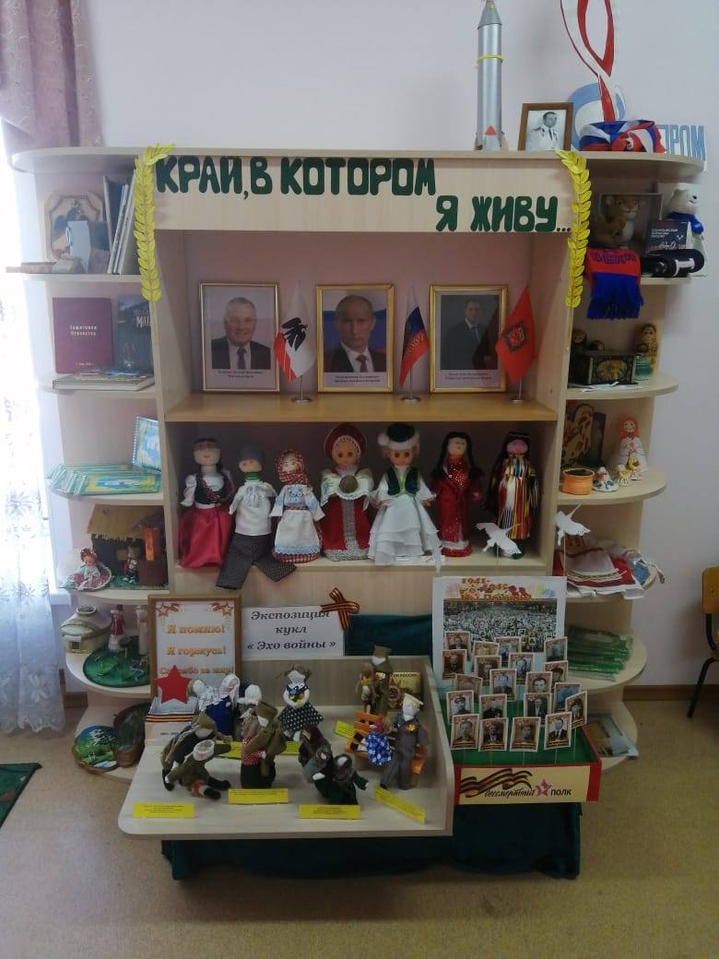
Подготовила: старший воспитатель 1 кв. категории
Мельник Анастасия Константиновна

г. Орск, 25.08.2021 г.

